Ritmix RF-6700

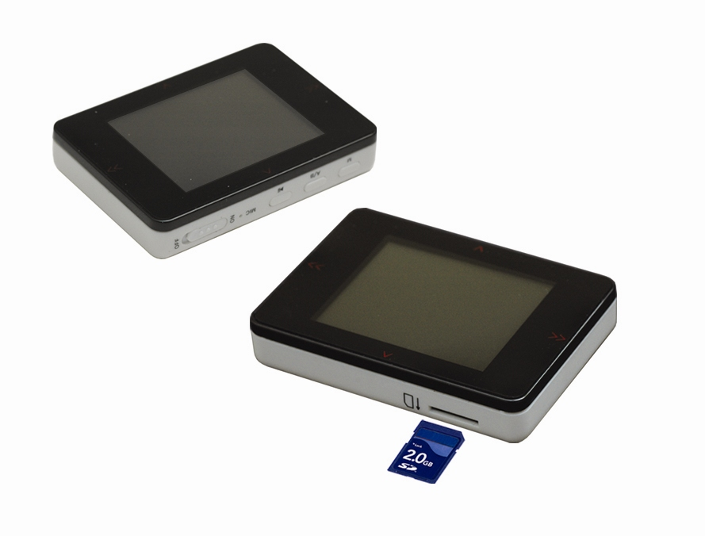
Краткое руководство

Внешний вид устройства

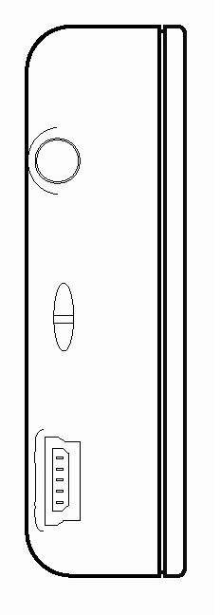
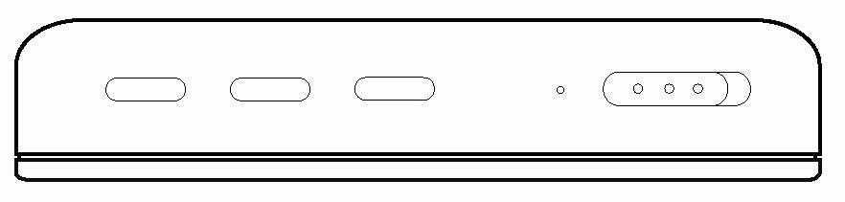
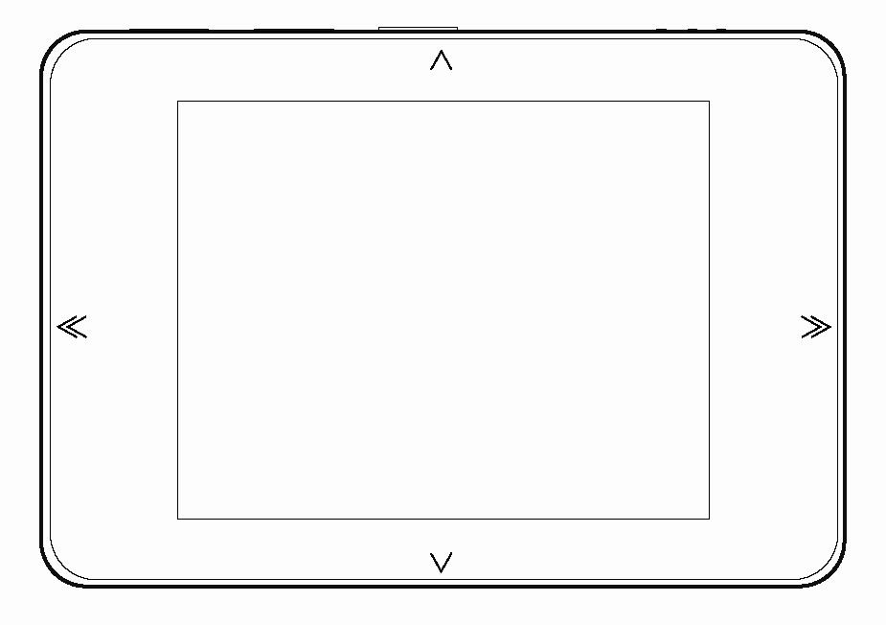
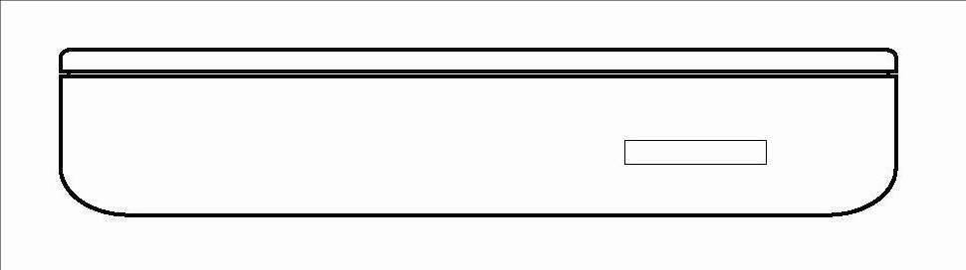
Назад
Вперед
Увеличение громкости
Уменьшение громкости
Слот для карты памяти
USB -порт
Гнездо
наушников
Меню Повтор A/B Воспр./Пауза Микрофон Блокировка

Соединение с ПК

Подключение к ПК

- Перед тем, как выполнить подключение плеера к ПК с помощью входящего в комплект кабеля USB для обновления ПО или копирования файлов, убедитесь, что плеер выключен.
- Скопировать файлы в память устройства можно с помощью Проводника Windows или в окне «Мой компьютер». Аналогичным способом выполняется удаление файлов из памяти плеера.
- По окончании операций выполните приведенные ниже шаги для отключения плеера, чтобы избежать повреждения файлов.

Извлечение устройства

- Дважды щелкните левой кнопкой мыши по иконке «Безопасное извлечение устройства», как показано на рисунке.
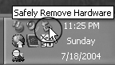

- При появлении окна безопасного извлечения устройства нажмите «Остановить».

Копирование музыки в память устройства

- Пожалуйста, обратитесь в раздел «Соединение с ПК», чтобы подключить плеер к компьютеру с помощью входящего в комплект кабеля USB или USB-адаптера.
- Если соединение выполнено успешно, в окне «Мой компьютер» появится директория съемного диска (F :\).
- Найдите папки с файлами музыки MP3 или WMA в окне «Мой компьютер». Выберите нужные файлы и щелкните правой кнопкой мыши, нажмите «Копировать». Затем откройте директорию съемного диска (F :\) в окне «Мой компьютер», щелкните правой кнопкой мыши и нажмите «Вставить». Вы также можете удерживать левую кнопку мыши на нужных файлах и перетащить их в папку съемного диска.

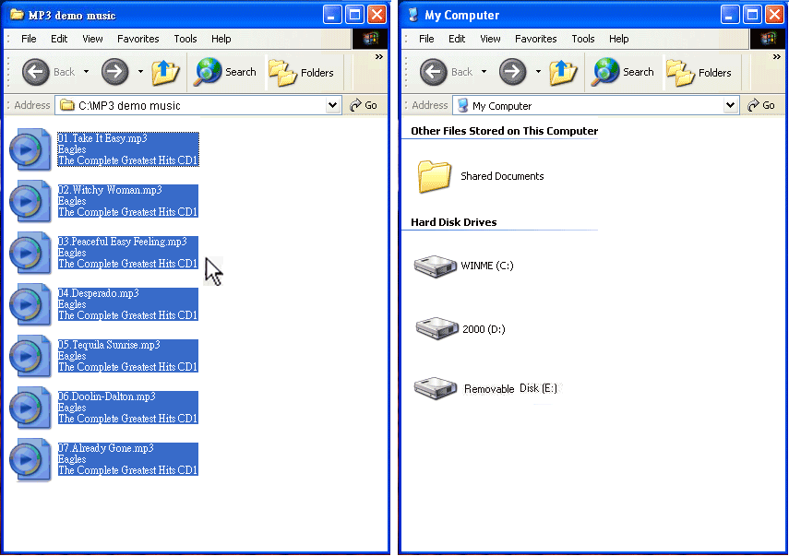

- По окончании копирования выполните безопасное извлечение устройства, как указано на предыдущей странице.

Установка драйвера для Windows® 98/SE

Вам необходимо установить драйвер только в том случае, если на Вашем компьютере установлена ОС Windows 98. Выполните указанные ниже шаги:

- Вставьте компакт-диск с драйвером в CD-привод.
- Подключите плеер к ПК с помощью кабеля USB.
- ОС Win98/SE определит новое устройство и начнет поиск драйвера. Выберите директорию F:\ Driver For Win98 (буквой F обозначен CD-ROM)
- Нажмите “Next”(Далее), чтобы завершить процедуру установки.
- Нажмите “Yes” (Да), чтобы перезагрузить компьютер.

Форматирование устройства

Память плеера может быть отформатирована аналогично жесткому диску. Для форматирования рекомендуется использовать формат FAT.
Обновление или восстановление ПО
Внимание: Выполняйте обновление ПО только в том случае, если в работе устройства возникли сбои (например, плеер не включается), или производитель выпустил новую версию прошивки.

Установка ПО

- Скачайте последнюю версию ПО с сайта www.ritmixrussia.ru/
- Распакуйте архив zip.
- Дважды щелкните по файлу Setup.exe, чтобы установить программу.
- В окне инсталляции нажимайте “Next” -> ”Yes” -> ”Next”-> ”Next” -> ”Finish”, чтобы выполнить установку.
- По окончании инсталляции выполните перезагрузку компьютера.
- Если хотите удалить программу, нажмите Пуск->Программы, выберите установленную программу и нажмите «Удалить».

Примечание: Не подключайте плеер к ПК перед или в процессе установки программы.

Внимание: Первоначальный запуск файла SETUP выполнит установку ПО. Однако, если Вы откроете этот файл в следующий раз, это приведет к удалению программы.

Обновление/восстановление прошивки плеера

- Подключите плеер к ПК, удерживая кнопку «Воспроизведение» в течение 5 секунд.
- Правой кнопкой мыши щелкните по иконке «Мой компьютер», выберите «Свойства»-> «Оборудование»-> «Диспетчер устройств» и дождитесь появления устройства Recovery Device Class в окне диспетчера.
- Нажмите Пуск -> Программы -> Sigmatel MSCN Audio Player -> Firmware Update (Обновление ПО). Появится всплывающее окно.
- В окне обновления ПО нажмите кнопку “Start” (Начать), чтобы начать обновление.
Примечание: По окончании процесса обновления отключите плеер, используя функцию «Безопасное извлечение устройства», во избежание повреждения файлов и возникновения неисправностей в работе устройства.

Часто задаваемые вопросы (FAQ)

Какие видео-форматы могут воспроизводиться плеером?

Устройство поддерживает форматы SMV, AVI (MPEG-4) и WMV с максимальным разрешением 320 x 240, но для лучшего качества изображения мы рекомендуем видео-форматы с разрешением 220 x 176.

Какая максимальная частота кадров должна быть у видео-файлов для воспроизведения на плеере?

Максимальная частота кадров – 30к/сек, но для лучшего качества изображения мы рекомендуем 20к/сек.

Возможно ли воспроизведение других форматов?

К сожалению, нет. Но Вы можете использовать специальные программы-кодеки для конвертирования Ваших видео-файлов в форматы, которые поддерживаются плеером, такие как AVI и WMV.

Могу ли я слушать радио через встроенный динамик?

Для прослушивания радио можно использовать только наушники, так как они выполняют функцию антенны.

Какое количество музыки в минутах можно сохранить в памяти устройства?

- Устройства с различными объемами флэш-памяти позволяют сохранить различный объем данных. Обычно 1 минута музыки МР3 занимает приблизительно 1 Мбайт памяти. Плеер с объемом памяти 256/512Мбайт позволяет записать до 256/512 минут музыки.

Устранение неисправностей

Проблемы с воспроизведением файлов MP3/WMA, конвертированных пользователем

- Плеер поддерживает МР3 с максимальным битрейтом 320 кбит/сек и WMA с максимальным битрейтом 196 кбит/сек. Пожалуйста, выполняйте конвертирование музыки с учетом этих ограничений.

Проблемы с загрузкой файлов

- Проверьте, включен ли плеер и подключен ли USB-кабель
- Проверьте наличие установленного драйвер USB для ОС Win98/SE
- Проверьте наличие свободного места в памяти плеера
- Проверьте заряд батареи, возможно плеер разряжен

Потеря данных

- Потеря данных может произойти в результате скачков напряжения во время копирования файлов. Рекомендуется сохранять резервные копии всех файлов, так как производитель не несет ответственности за потерю данных.

Различные файлы воспроизводятся с различным уровнем громкости

- Файлы МР3 имеют различные уровни громкости, так как параметры их сжатия различны.

Нет изображения на дисплее, хотя плеер включен

- Возможно, заряд батареи слишком низкий
- Возможен сбой ПО. Восстановите или обновите ПО.

